LIBRO TESORERIA

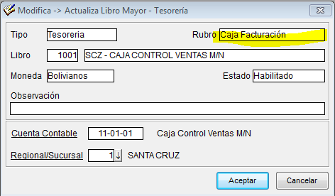

LIBRO EXIGIBLE X COBRAR

**Ctas. Ctes.Deudoras**

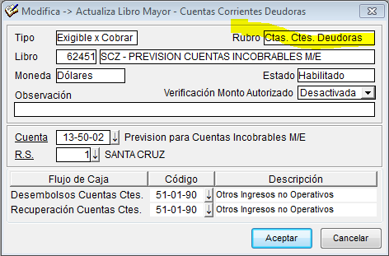

**Ctas. X Cobrar**

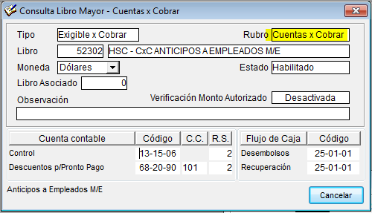

**Ctas. Creditos x Cobrar**

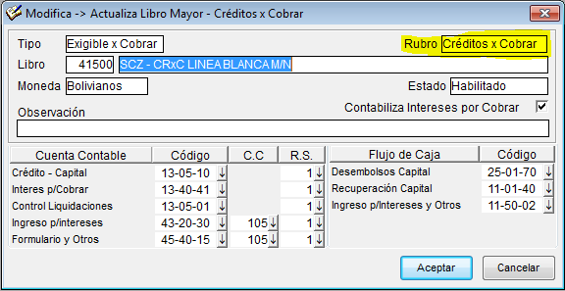

LIBRO EXIGIBLE X PAGAR

**Ctas. Ctes.Acreedoras**

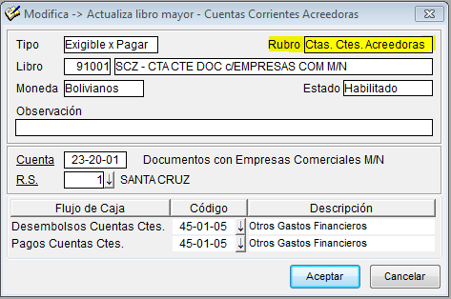

**Ctas. X Pagar**

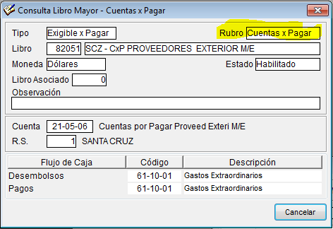

**Creditos x Pagar.**

